ГУ «Школа-гимназия № 18 г. Костанай»

Виртуальная экскурсия

«Костанай-город будущего»

Исполнитель: учитель истории Агаева А.М

Цели и задачи:  - Создание виртуального туристического маршрута по родному городу с целью формирования чувств патриотизма и гордости за свою малую родину, уважение к истории малой Родины, ее культурному и историческому наследию; получить удовольствие, насладившись красотами нашей природы.  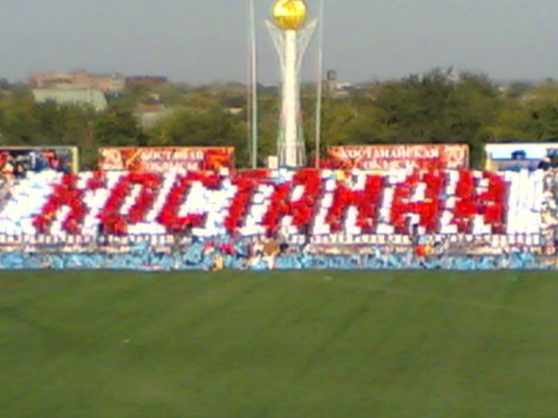  Костанай - относительно молодой и один из красивейших городов в Казахстане, расположенный в степной зоне на берегу реки Тобол. Костанай занимает площадь в 740 кв.м. и является административным центром Костанайской области. Город богат лесами и различными ископаемыми, в связи, с чем здесь развита добывающая, обрабатывающая и лесозаготовительная промышленность. К тому же, хорошо развита легкая и пищевая промышленность. Костанай не уступает другим казахстанским городам и по уровню развития образования и науки. Туристов в этом городе ждет большое количество достопримечательностей, памятников истории и культуры.  В 190 км к югу от Костаная раскинулся удивительный Нурзумский природный заповедник. Его гордостью и главной достопримечательностью является реликтовый сосновый бор. Еще одна достопримечательность заповедника - система пресных озер Аксаут и соленых и пресных озер Сарымоин.  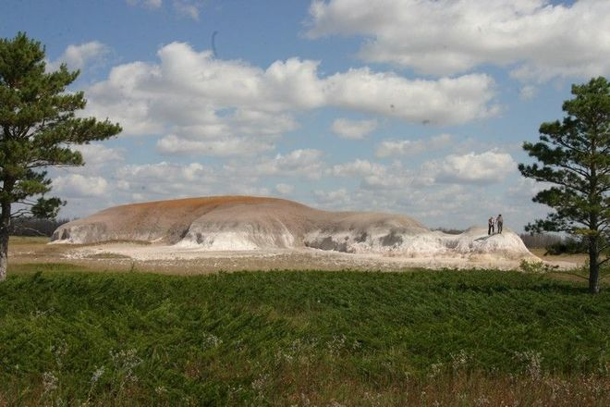  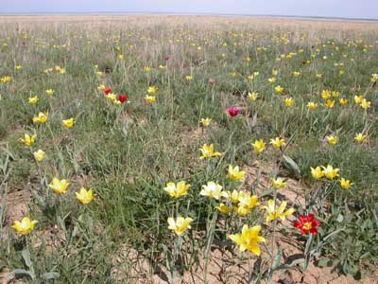  Какие есть интересные места  В Костанае много достопримечательностей, культурных и спортивных сооружений, которые и жители, и гости города посещают с большим интересом и удовольствием. История города воплощена в памятниках. Уже с перрона железнодорожного вокзала виден один из таких памятников - паровоз, на котором когда-то сюда приехал первый целинный эшелон .  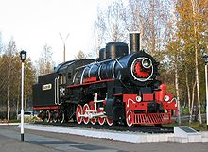  Недалеко находится площадь с монументом «Покорителям целины» 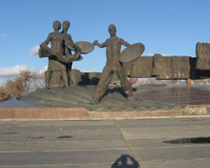  А вокруг города расположились различные турбазы, где при желании можно снять коттедж и отлично отдохнуть в окружении природы.  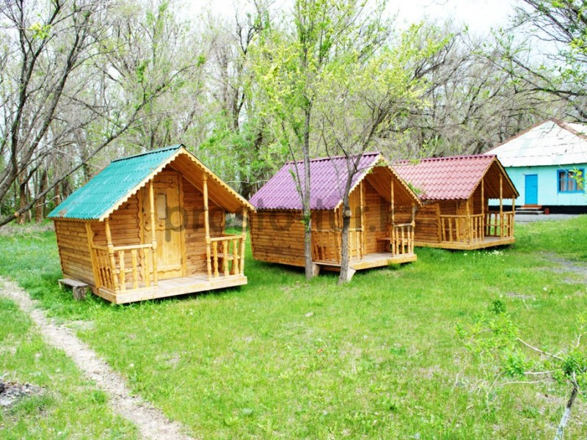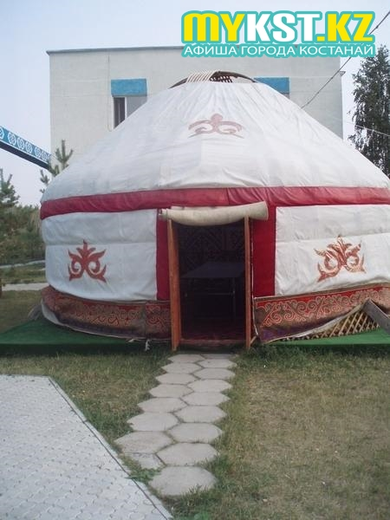  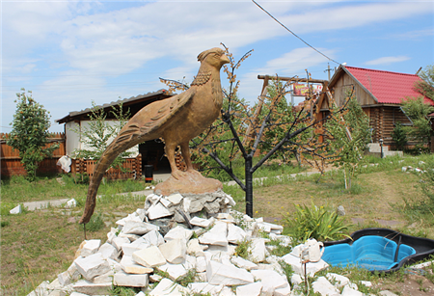  В Костанае примерно 30 культурных учреждений, к которым относятся драматические театры: Русский и Казахский, филармония, кинотеатр, два музея.  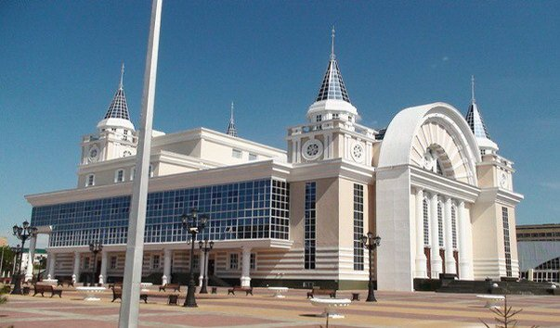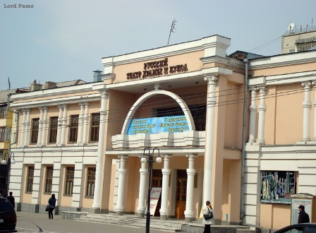  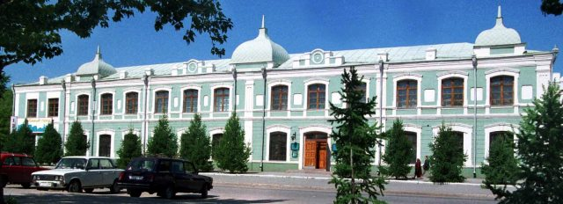 | Как добраться до Костаная  В Костанае действует международный аэропорт второго класса, из которого воздушным путем можно добраться до Москвы, в Киев и Минск, в некоторые казахстанские города, а также в Анталию (летний период). С железнодорожного вокзала осуществляются поездки в Москву и Санкт-Петербург, казахские города - Астану, Карганду, Алматы и Аркалык, а также курсируют пригородные поезда по Костанайской области.  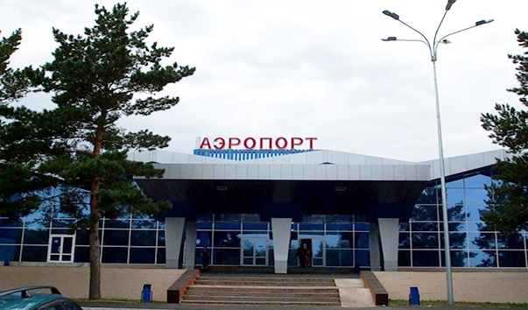  Междугородное автобусное сообщение осуществляется с автовокзала как по областным и республиканским направлениям, так и по международным.  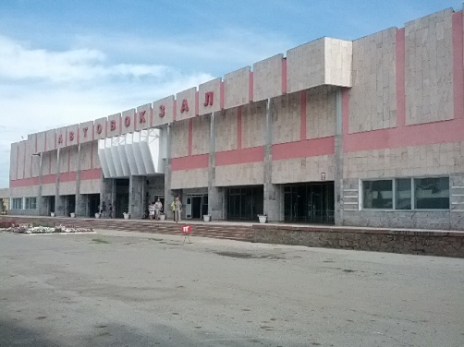  Природные богатства Костаная  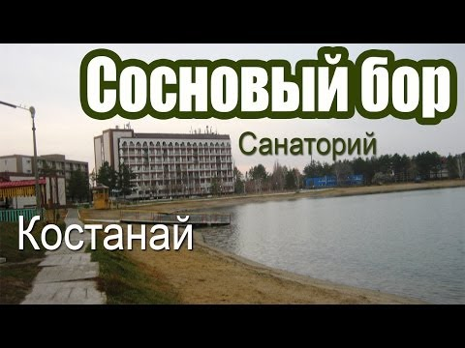  В 45 км от Костаная действует санаторий «Сосновый бор», который по праву называется жемчужиной Костанайской области. В санатории созданы все условия для оздоровления широкого круга людей. Здесь лечат заболевания сердечно-сосудистой системы, желудочно-кишечного тракта, легких, опорно-двигательной системы, нарушение обмена веществ, гинекологические и кожные болезни и другие  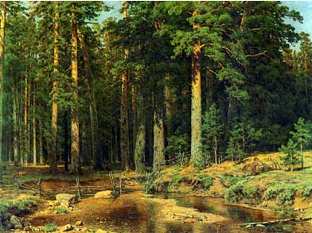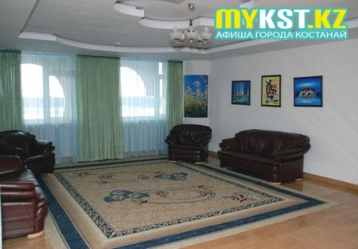  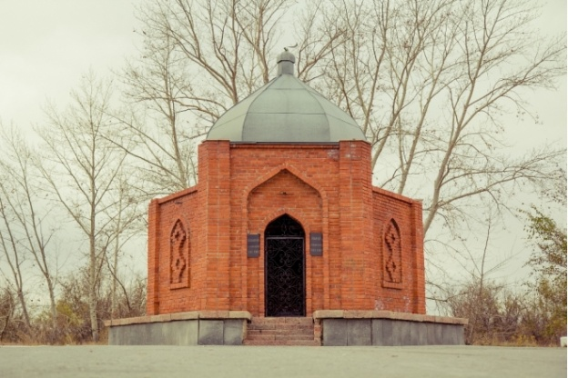  Недалеко от города, в 7 км от города Костанай , находится могила Ибрая Алтынсарина - казахского педагога, по чьей инициативе в области были открыты в начале 20 века первые русско-казахские школы.  Также в разных районах города памятники и бюсты героев Гражданской войны, Советского Союза и великих просветителей.  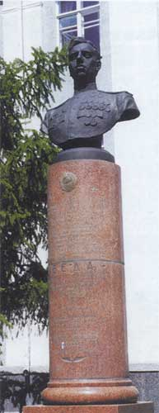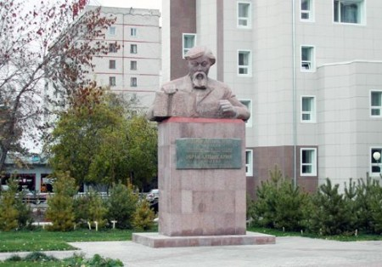  Также для отдыха предназначены несколько пляжей на берегу реки Тобол (муниципальные и частные), на которых отдыхающим предложены всякие водные развлечения.  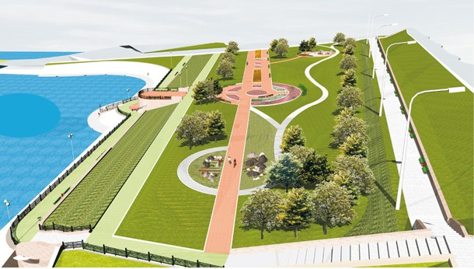  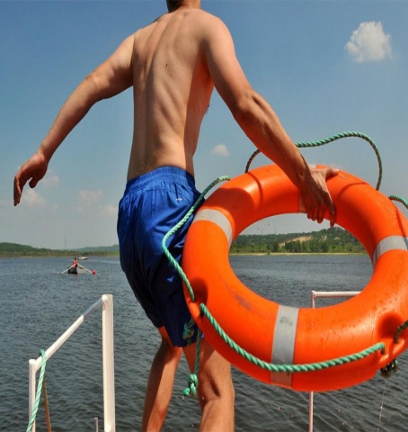

Скачано с www.znanio.ru

